Česká republika – Státní pozemkový úřad
sídlo: Husinecká 1024/11a, 130 00 Praha 3 – Žižkov
IČO: 01312774
DIČ: CZ 01312774
za kterou právně jedná Mgr. Silvie Hawerlandová LL.M., ředitelka Krajského pozemkového úřadu pro Kraj Vysočina
adresa: Fritzova 4260/4, Jihlava 586 01
na základě oprávnění vyplývajícího z platného Podpisového řádu Státního pozemkového úřadu účinného ke dni právního jednání
bankovní spojení: Česká národní banka
číslo účtu: 80012-3723001/07100

(dále jen „Státní pozemkový úřad“)
– na straně jedné –

a

ZÍTŘEK, stavební bytové družstvo
sídlo: Janáčkova 1497, 676 02 Moravské Budějovice
IČO: 000 50 032
zapsána v obchodním rejstříku vedeném u Krajského soudu v Brně, oddíl DrXXXIV‚ vložka 76
osoba oprávněná jednat za právnickou osobu: Ladislav Krejča, předseda představenstva
Jiří Prokop, místopředseda představenstva
bankovní spojení: Československá obchodní banka, a.s.
číslo účtu: 1227549/0300

(dále jen „uživatel“)
- na straně druhé –

uzavírají tuto

dohodu o zaplacení úhrady za užívání nemovité věci
č. 27N22/64
___________________________________________________________________________

Čl. I
Uživatel nemovitých věcí ve vlastnictví státu, se kterými je příslušný hospodařit Státní pozemkový úřad, zapsaných u Katastrálního úřadu pro Vysočinu Katastrálního pracoviště Moravské Budějovice

obec | kat. území | druh evidence | parcela č. | výměra | druh pozemku
Třebelovice | Třebelovice | KN | 172/13 | 980 m² | Orná půda
Třebelovice | Třebelovice | KN | 172/14 | 460 m² | Orná půda

se zavazuje za jejich užívání od 01. 01. 1992 do 30. 09. 2022 zaplatit Státnímu pozemkovému úřadu úhradu za užívání nemovité věci (dále jen „úhrada“).

Čl. II
Roční úhrada za užívání nemovitých věcí specifikovaných v čl. I této dohody je stanovena dohodou a její výpočet je součástí přílohy č. 1.

Celková úhrada za období od 01. 01. 1992 do 30. 09. 2022 činí 72 180,- Kč (slovy: sedmdesátdvatisícstoosmdesát korun českých).

Čl. III
Uživatel se zavazuje celkovou úhradu specifikovanou v čl. II této dohody, kterou tímto uznává co do důvodu a výše, zaplatit na účet Státního pozemkového úřadu vedený u České národní banky, číslo účtu 80012-3723001/07100, variabilní symbol 2712264 do 30 dnů ode dne účinnosti této dohody. Zaplacením se rozumí připsání placené částky na účet Státního pozemkového úřadu.

Nedodrží-li uživatel lhůtu stanovenou v tomto článku pro úhradu za užívání včetně náhrady za zaplacenou daň z nemovitých věcí, je povinen podle ustanovení § 1970 OZ zaplatit Státnímu pozemkovému úřadu úrok z prodlení na jeho účet vedený u České národní banky, číslo účtu 180013-3723001/0710, variabilní symbol 2712264.

Čl. IV
Další užívací vztahy k nemovitým věcem specifikovaným v čl. I. této dohody budou řešeny v pachtovní smlouvě č. 30N22/64 a nájemní smlouvě č. 29N22/64, které budou uzavřeny po podpisu této dohody.

Čl. V
Státní pozemkový úřad jako správce osobních údajů dle zákona č. 110/2019 Sb., o zpracování osobních údajů, a platného nařízení (EU) 2016/679 (GDPR), tímto informuje v dohodě uvedený subjekt osobních údajů, že jeho údaje uvedené v této dohodě zpracovává pro účely realizace, výkonu práv a povinností dle této dohody. Uvedený subjekt osobních údajů si je vědom svého práva přístupu ke svým osobním údajům, práva na opravu osobních údajů, jakož i dalších práv vyplývajících z výše uvedené legislativy. Účastníci této dohody se zavazují, že při správě a zpracování osobních údajů budou dále postupovat v souladu s aktuální platnou a účinnou legislativou. Postupy a opatření se Státní pozemkový úřad zavazuje dodržovat po celou dobu trvání skartační lhůty ve smyslu § 2 písm. s) zákona č. 499/2004 Sb., o archivnictví a spisové službě a o změně některých zákonů, ve znění pozdějších předpisů.

Čl. VI
Tato dohoda je vyhotovena ve dvou stejnopisech, z nichž každý má platnost originálu. Jeden stejnopis přebírá uživatel a jeden je určen pro Státní pozemkový úřad.

Čl. VII
Tato dohoda nabývá platnosti dnem podpisu smluvními stranami a účinnosti dnem uveřejnění v
registru smluv dle ustanovení § 6 odst. 1 zákona č. 340/2015 Sb., o zvláštních podmínkách účinnosti některých smluv, uveřejňování těchto smluv a o registru smluv (zákon o registru smluv), ve znění pozdějších předpisů.
Uveřejnění této dohody v registru smluv zajistí Státní pozemkový úřad.

Čl. VIII
Smluvní strany po přečtení této dohody prohlašují, že s jejím obsahem souhlasí a že tato dohoda je shodným projevem jejich vážné a svobodné vůle, a na důkaz toho připojují své podpisy.

V Jihlavě dne 30. 9. 2022 V Jihlavě dne 30. 9. 2022

……………………………………………… ………………………………………
Mgr. Silvie Hawerlandová LL.M. Ladislav Krejča
ředitelka Krajského pozemkového úřadu předseda představenstva
pro Kraj Vysočina

……………………………………….
Jiří Prokop
místopředseda představenstva

………………………………………….
Za správnost: Bc. Helena Puklická

Příloha č. 1: Tabulka pro výpočet úhrady za užívání nemovité věci

Tato dohoda byla uveřejněna v registru smluv dle zákona č. 340/2015 Sb., o zvláštních podmínkách účinnosti některých smluv, uveřejňování těchto smluv a o registru smluv (zákon o registru smluv), ve znění pozdějších předpisů.

Datum registrace ………………………….
ID smlouvy ………………………………..
ID verze ……………………………………
Registraci provedl: Bc. Helena Puklická

V Jihlavě dne …………………. …………………………………..
podpis odpovědného zaměstnance
Příloha č. 1: Tabulka pro výpočet celkové úhrady za užívání nemovité věci
období | základní sazba nájemného | výpočet nájmu/rok | celková výše úhrady
01. 01. 1992 – 31. 12. 2006 | 1,- Kč/m² | 385,- Kč | 5 775,- Kč
01. 01. 2007 – 31. 12. 2018 | 3,- Kč/m² | 1 155,- Kč | 13 860,- Kč
01. 01. 2019 – 31. 12. 2021 | 4,- Kč/m² | 1 540,- Kč | 4 620,- Kč
01. 01. 2022 – 30. 09. 2022 | 5,- Kč/m² | 1 925,- Kč | 1 282,- Kč

Za část pozemku využívaného jako ostatní a přístupová plocha související se stavbou v k. ú. Třebelovice, parc. č. KN 172/13 (celková výměra 385 m²), užívání vypočteno dle výše uvedené tabulky. Cena nájemného byla stanovena na základě výměru Ministerstva financí ČR.

Celková úhrada za užívání nemovitých věcí: 25 694,- Kč

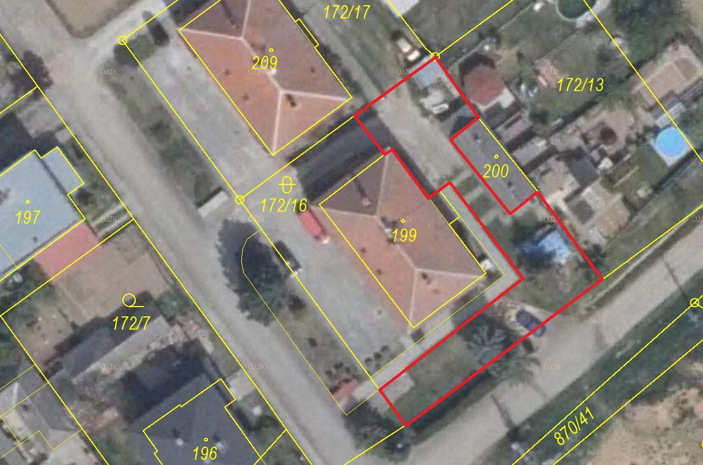

období | základní sazba nájemného | výpočet nájmu/rok | celková výše úhrady
01. 01. 1992 – 31. 12. 2006 | 1,- Kč/m² | 595,- Kč | 8 925,- Kč
01. 01. 2007 – 31. 12. 2018 | 3,- Kč/m² | 1 785,- Kč | 21 420,- Kč
01. 01. 2019 – 31. 12. 2021 | 4,- Kč/m² | 2 380,- Kč | 7 140,- Kč
01. 01. 2022 – 30. 09. 2022 | 5,- Kč/m² | 2 975,- Kč | 2 975,- Kč

Za část pozemku využívaného jako rekreační plocha a zahrádky v k. ú. Třebelovice, parc. č. KN 172/13 (celková výměra 595 m²), užívání vypočteno dle výše uvedené tabulky. Cena nájemného byla stanovena na základě výměru Ministerstva financí ČR.

Celková úhrada za užívání nemovitých věcí: 39 710,- Kč

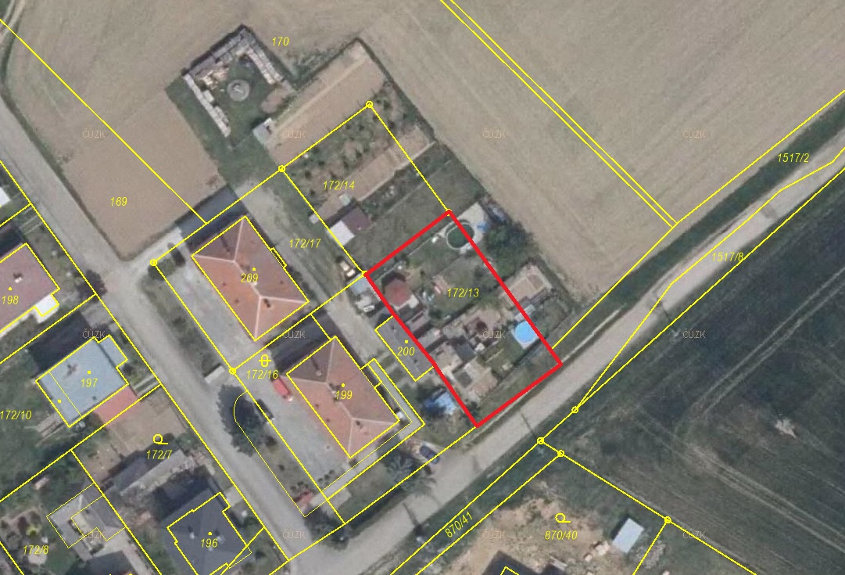

období | procentuální sazba z průměrné základní ceny | minimální výše pachtu/rok
01. 01. 1992 – 30.06.2013 | 1 % | 100,- Kč
01.07.2013 – 19.03.2014 | 1 % | 500,- Kč
20.03.2014 – 30.09.2022 | 2,2 % | 500,- Kč

Za pozemek parc. č. KN 172/14 v k.ú. Třebelovice využívaný jako plocha pro drobnou zemědělskou činnost a jako přídomovní zahradu, užívání vypočteno dle výše uvedené tabulky:
období 01. 01. 1992 – 30. 06. 2013 → 2 150,- Kč (100,- Kč/pacht/rok)
období 01. 07. 2013 – 30. 09. 2022 → 4 626,- Kč (500,- Kč/pacht/rok)

Celková úhrada za užívání nemovité věci 6 776,- Kč

